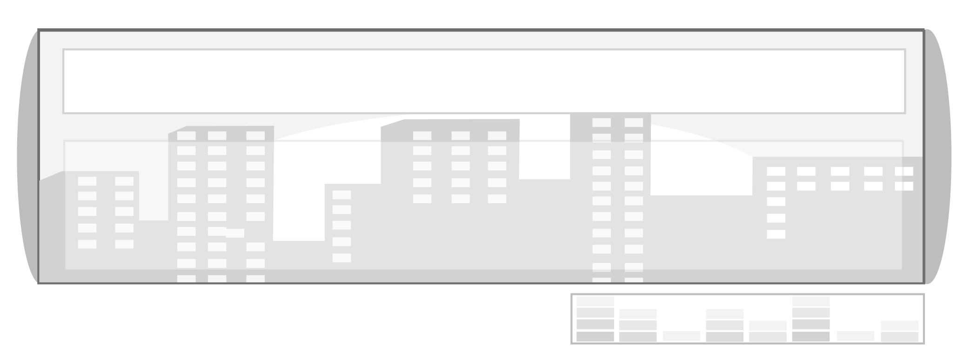
หน่วยการเรียนรู้ที่ 3 การเมืองการปกครองของไทย

แผนการจัดการเรียนรู้ที่ 32 บทบาทหน้าที่ขององค์กรปกครอง
ส่วนท้องถิ่น

ชั้นประถมศึกษาปีที่ 6 เวลา 1 ชั่วโมง


มาตรฐานการเรียนรู้/ตัวชี้วัด

มาตรฐานการเรียนรู้
ส 2.2 เข้าใจระบบการเมืองการปกครองในสังคมปัจจุบัน ยึดมั่น ศรัทธา
และธำรงรักษาไว้ซึ่งการปกครองระบอบประชาธิปไตยอันมีพระมหากษัตริย์ทรงเป็นประมุข
ตัวชี้วัด
ส 2.2 ป.6/1 เปรียบเทียบบทบาท หน้าที่ขององค์กรปกครองส่วนท้องถิ่นและรัฐบาล

จุดประสงค์การเรียนรู้สู่ตัวชี้วัด

1. อธิบายบทบาทและหน้าที่ขององค์กรปกครองส่วนท้องถิ่นได้ (K)
2. ปฏิบัติตนเป็นผู้ส่งเสริมการปกครองส่วนท้องถิ่น (P)
3. ตระหนักและเห็นความสำคัญของการปกครองส่วนท้องถิ่น (A)

สาระสำคัญ

การปกครองส่วนท้องถิ่นเป็นการกระจายอำนาจการปกครองในระบอบประชาธิปไตยจากรัฐบาลสู่องค์กรในท้องถิ่น ประชาชนในท้องถิ่นมีส่วนร่วมในกิจกรรมการเมืองการปกครอง ทำให้การปกครองระบอบประชาธิปไตยอันมีพระมหากษัตริย์ทรงเป็นประมุขมีความมั่นคงยิ่งขึ้น


สาระการเรียนรู้

การปกครองส่วนท้องถิ่น


คุณลักษณะอันพึงประสงค์

รักชาติ ศาสน์ กษัตริย์
ตัวชี้วัดที่ 1.1 เป็นพลเมืองดีของชาติ

สมรรถนะสำคัญของผู้เรียน

ความสามารถในการใช้ทักษะชีวิต

ชิ้นงานหรือภาระงาน (หลักฐาน ร่องรอยแสดงความรู้)


แผนภาพ ระเบียบการบริหารราชการแผ่นดิน

คำถามท้าทาย

ถ้านักเรียนมีสิทธิไปเลือกตั้งผู้นำในท้องถิ่นของนักเรียน นักเรียนจะเลือกผู้นำท้องถิ่นลักษณะใด
การจัดกิจกรรมการเรียนรู้

- นำแผนผังโครงสร้างการบริหารราชการแผ่นดินมาอภิปรายเกี่ยวกับลักษณะ รูปแบบ
และวิธีการบริหารราชการแผ่นดินตามระบอบประชาธิปไตย เป็นการทบทวนความรู้เดิม

แผนผังโครงสร้างการบริหารราชการแผ่นดิน
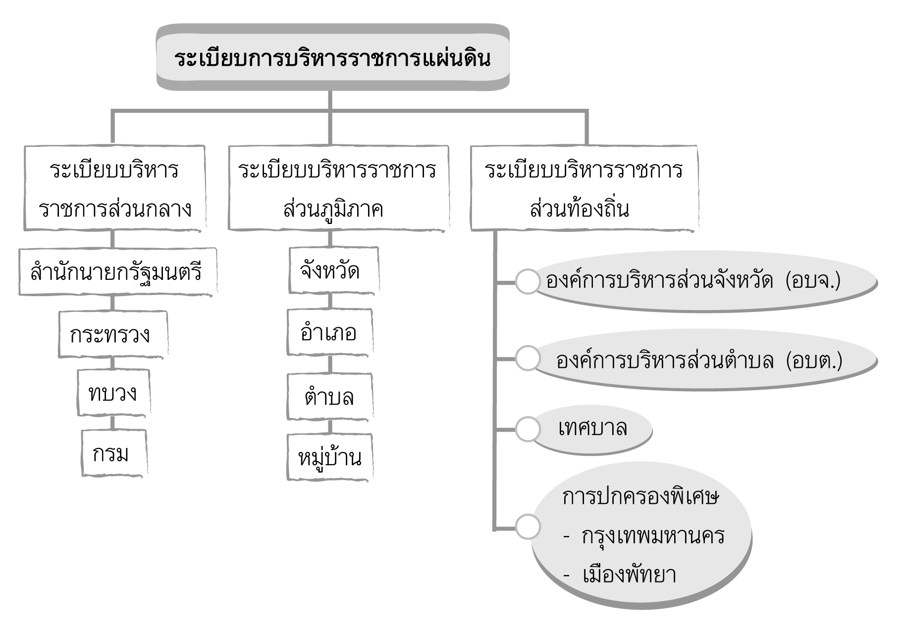

2. แบ่งกลุ่มนักเรียนศึกษาบทบาท และหน้าที่ขององค์กรปกครองส่วนท้องถิ่น แล้วให้แต่ละกลุ่มส่งผู้แทนรายงานผลการศึกษาค้นคว้า และตอบคำถามดังต่อไปนี้
การปกครองส่วนท้องถิ่นของไทย แบ่งเป็นรูปแบบใดบ้าง (องค์การบริหารส่วนจังหวัด (อบจ.) องค์การบริหารส่วนตำบล (อบต.) เทศบาล และการปกครองพิเศษ ได้แก่ กรุงเทพมหานคร และเมืองพัทยา)
กรุงเทพมหานครและเมืองพัทยา มีรูปแบบการปกครองพิเศษอย่างไร (ผู้ว่าราชการกรุงเทพมหานครและนายกเมืองพัทยา ได้มาจากการเลือกตั้งโดยประชาชนผู้มีสิทธิในกรุงเทพมหานคร และเมืองพัทยา)
บทบาทและหน้าที่โดยรวมขององค์กรปกครองส่วนท้องถิ่นมุ่งเน้นเรื่องใด (การบำบัดทุกข์ บำรุงสุขให้แก่ประชาชนในท้องถิ่นนั้น ๆ)
ประชาชนในท้องถิ่นมีบทบาทหน้าที่อย่างไรต่อท้องถิ่นของตน (ปฏิบัติตนเป็นพลเมืองดีโดยปฏิบัติตามกฎ ระเบียบ กฎหมายของท้องถิ่น ไปใช้สิทธิออกเสียงในการเลือกตั้ง ให้ความร่วมมือในการบำรุงรักษาขนบธรรมเนียมประเพณี วัฒนธรรม ทรัพยากรในท้องถิ่น ประกอบอาชีพสุจริต ประพฤติปฏิบัติตนตามหลักธรรมทางศาสนา เป็นต้น)
3. นักเรียนร่วมกันสรุปบทบาทและหน้าที่ขององค์กรปกครองส่วนท้องถิ่นโดยภาพรวม เป็นแผนภาพ ดังนี้
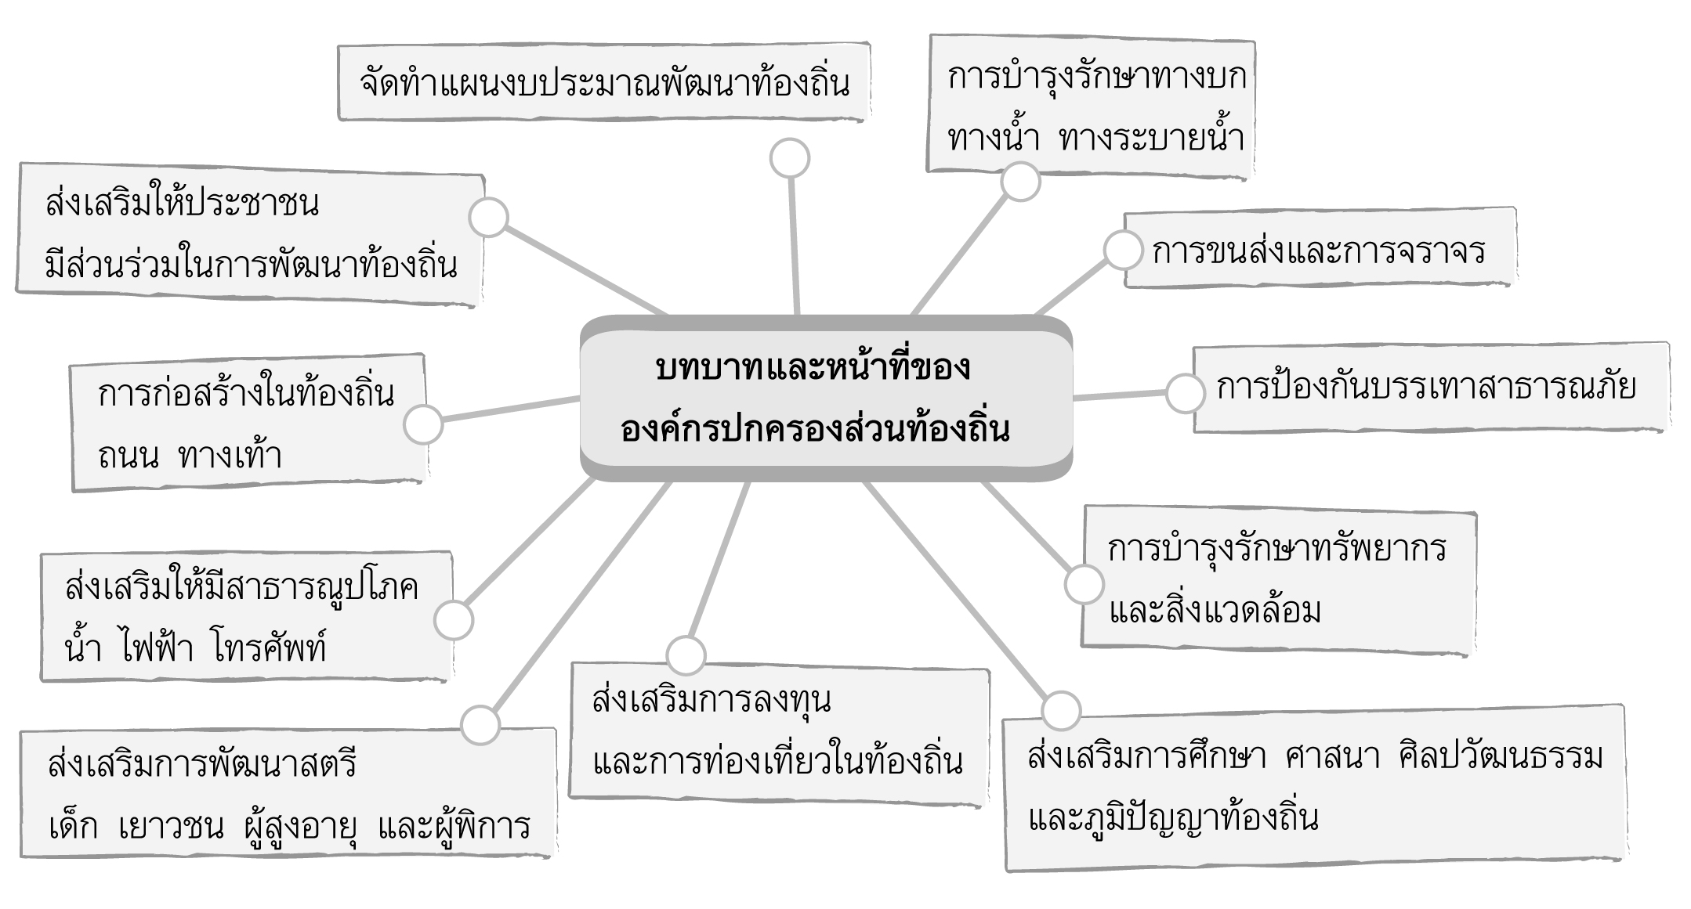

4. ให้นักเรียนและครูร่วมกันสรุปความรู้ ดังนี้
การปกครองส่วนท้องถิ่นเป็นรูปแบบการปกครองในระบอบประชาธิปไตย
ที่มีการกระจายอำนาจการปกครองสู่ท้องถิ่น ประชาชนได้มีส่วนร่วมในการปกครองตาม
ความต้องการของท้องถิ่น ทำให้เกิดการพัฒนาโดยประชาชนภายในท้องถิ่น
5. นักเรียนทำแบบฝึกหัดเรื่อง องค์กรปกครองส่วนท้องถิ่นและรัฐบาลในชุดกิจกรรม
6. ให้นักเรียนร่วมกันแสดงความคิดเห็น โดยครูใช้คำถามท้าทาย ดังนี้
ถ้านักเรียนมีสิทธิไปเลือกตั้งผู้นำในท้องถิ่นของนักเรียน นักเรียนจะเลือกผู้นำท้องถิ่นลักษณะใด

การจัดบรรยากาศเชิงบวก

ชมเชยการปฏิบัติกิจกรรมกลุ่ม และการแสดงความคิดเห็นในการอภิปรายร่วมกัน

สื่อการเรียนรู้

แผนผังโครงสร้างการบริหารราชการแผ่นดิน


การวัดและประเมินผลการเรียนรู้

1. วิธีการวัดและประเมินผล
1.1 สังเกตพฤติกรรมของนักเรียนในการเข้าร่วมกิจกรรม
1.2 สังเกตพฤติกรรมของนักเรียนในการเข้าร่วมกิจกรรมกลุ่ม
2. เครื่องมือ
2.1 แบบสังเกตพฤติกรรมการเข้าร่วมกิจกรรม
2.2 แบบสังเกตพฤติกรรมการเข้าร่วมกิจกรรมกลุ่ม
3. เกณฑ์การประเมิน
3.1 การประเมินพฤติกรรมการเข้าร่วมกิจกรรม
ผ่านตั้งแต่ 2 รายการ ถือว่า ผ่าน
ผ่าน 1 รายการ ถือว่า ไม่ผ่าน
3.2 การประเมินพฤติกรรมการเข้าร่วมกิจกรรมกลุ่ม
คะแนน 9-10 ระดับ ดีมาก
คะแนน 7-8 ระดับ ดี
คะแนน 5-6 ระดับ พอใช้
คะแนน 0-4 ระดับ ควรปรับปรุง

กิจกรรมเสนอแนะ

ให้นักเรียนสำรวจว่าภายในท้องถิ่นของนักเรียน องค์กรปกครองส่วนท้องถิ่นได้พัฒนาท้องถิ่นด้านใดบ้าง และประชาชนในท้องถิ่นมีความพอใจเพียงใด นำผลการสำรวจมาอภิปรายร่วมกันในชั่วโมงต่อไป

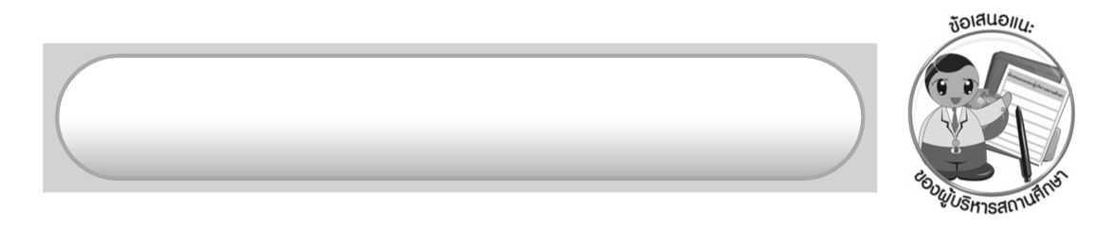
ข้อเสนอแนะของผู้บริหารสถานศึกษา

______________________________________________________________________________
______________________________________________________________________________
______________________________________________________________________________
______________________________________________________________________________
______________________________________________________________________________
______________________________________________________________________________
______________________________________________________________________________
______________________________________________________________________________
______________________________________________________________________________
______________________________________________________________________________
______________________________________________________________________________
______________________________________________________________________________
______________________________________________________________________________
______________________________________________________________________________
______________________________________________________________________________
______________________________________________________________________________
______________________________________________________________________________
______________________________________________________________________________
______________________________________________________________________________
______________________________________________________________________________
______________________________________________________________________________
______________________________________________________________________________
______________________________________________________________________________
______________________________________________________________________________

ลงชื่อ_________________________ (ผู้บริหารสถานศึกษา)
(_________________________)
________/________/_______
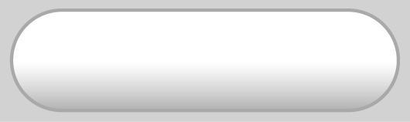
บันทึกหลังการสอน

ผลการจัดการเรียนการสอน

______________________________________________________________________________
______________________________________________________________________________
______________________________________________________________________________
______________________________________________________________________________
______________________________________________________________________________
______________________________________________________________________________

ปัญหา/อุปสรรค

______________________________________________________________________________
______________________________________________________________________________
______________________________________________________________________________
______________________________________________________________________________
______________________________________________________________________________
______________________________________________________________________________

แนวทางแก้ไข

______________________________________________________________________________
______________________________________________________________________________
______________________________________________________________________________
______________________________________________________________________________
______________________________________________________________________________
______________________________________________________________________________

ลงชื่อ_____________________________ (ผู้บันทึก)
(____________________________)
_________/__________/____

